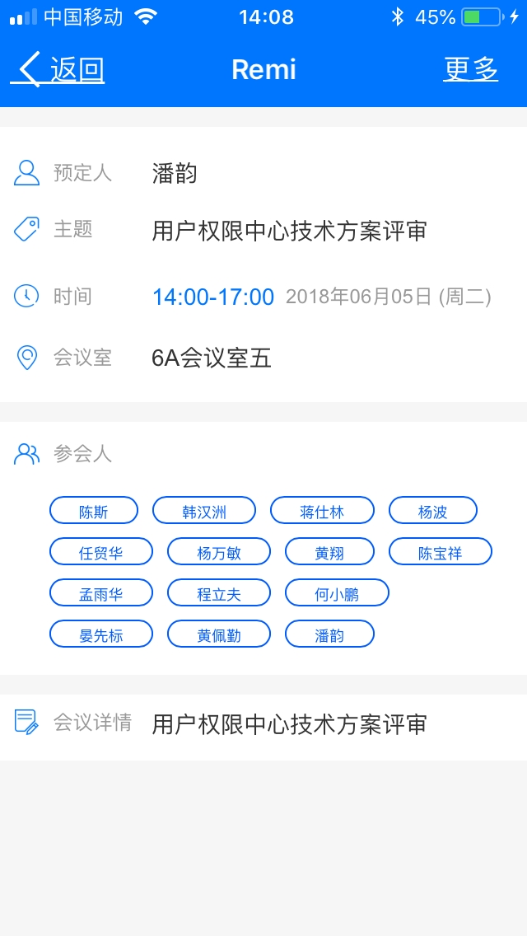

--------------------------------------------------------

**随记：**

模块，新增需求落到哪个、哪些模块

URC接口描述说明书:整个URC一个门面，motan暴露一个Service即可；

对老系统兼容；新功能做到老系统还是新系统？

老SSO不用时，怎么处理？

扩容方案;

基于docker自动扩容，docker端口并发测试；

SSO能支持3000并发？

端口规划、应用目录规划、mysql版本号（运维统一规划）；

DataRuleVO请求Demo;

时序图：模块级别就行；

模块下有类、类下有方法；

一个新人，通过文档就能开发；

系统开发完，SQL审查(运维审查)：联合查询不能超过3张表；

数据库设计：主键用bigint 参考MYSQL开发规范重新设计；

http://cf.youkeshu.com/pages/viewpage.action?pageId=6455733

http://cf.youkeshu.com/pages/viewpage.action?pageId=6455818

约打牌时间；

成为其它项目评审流程标准（交付件）；

可以先开发，文档同时整理（重点ER图），发baoxiang,chensi

--------------------------------------------------------

**会议纪要：**

1.URC接口描述说明书:URC对外暴露一个Service即可(TODO)；

2.扩容方案;

3.基于docker自动扩容，docker端口并发测试；

4.端口规划、应用目录规划、mysql版本号（运维统一规划）；

5.数据权限下发，DataRuleVO请求Demo(TODO);

6.时序图：粒度到模块级别就行；

7.ER图参考“数据库设计规范”进行修改(TODO)；